即墨区青岛嘉尔孚电梯科技有限公司 “3·13”一般高处坠落事故调查报告
来源：即墨区应急管理局 青岛市即墨区·事故调查报告
原文链接：http://www.jimo.gov.cn/zwgk/bmxxgk/yjglj/zdgk/sgdcbg/202211/t20221103_6474870.shtml
发布时间：2022-11-03 抓取时间：2026-10-16

清新版
山东省青岛市即墨区人民政府官方网站
登录
联系电话
网站检索
山东公务邮
无障碍浏览
政策问答平台
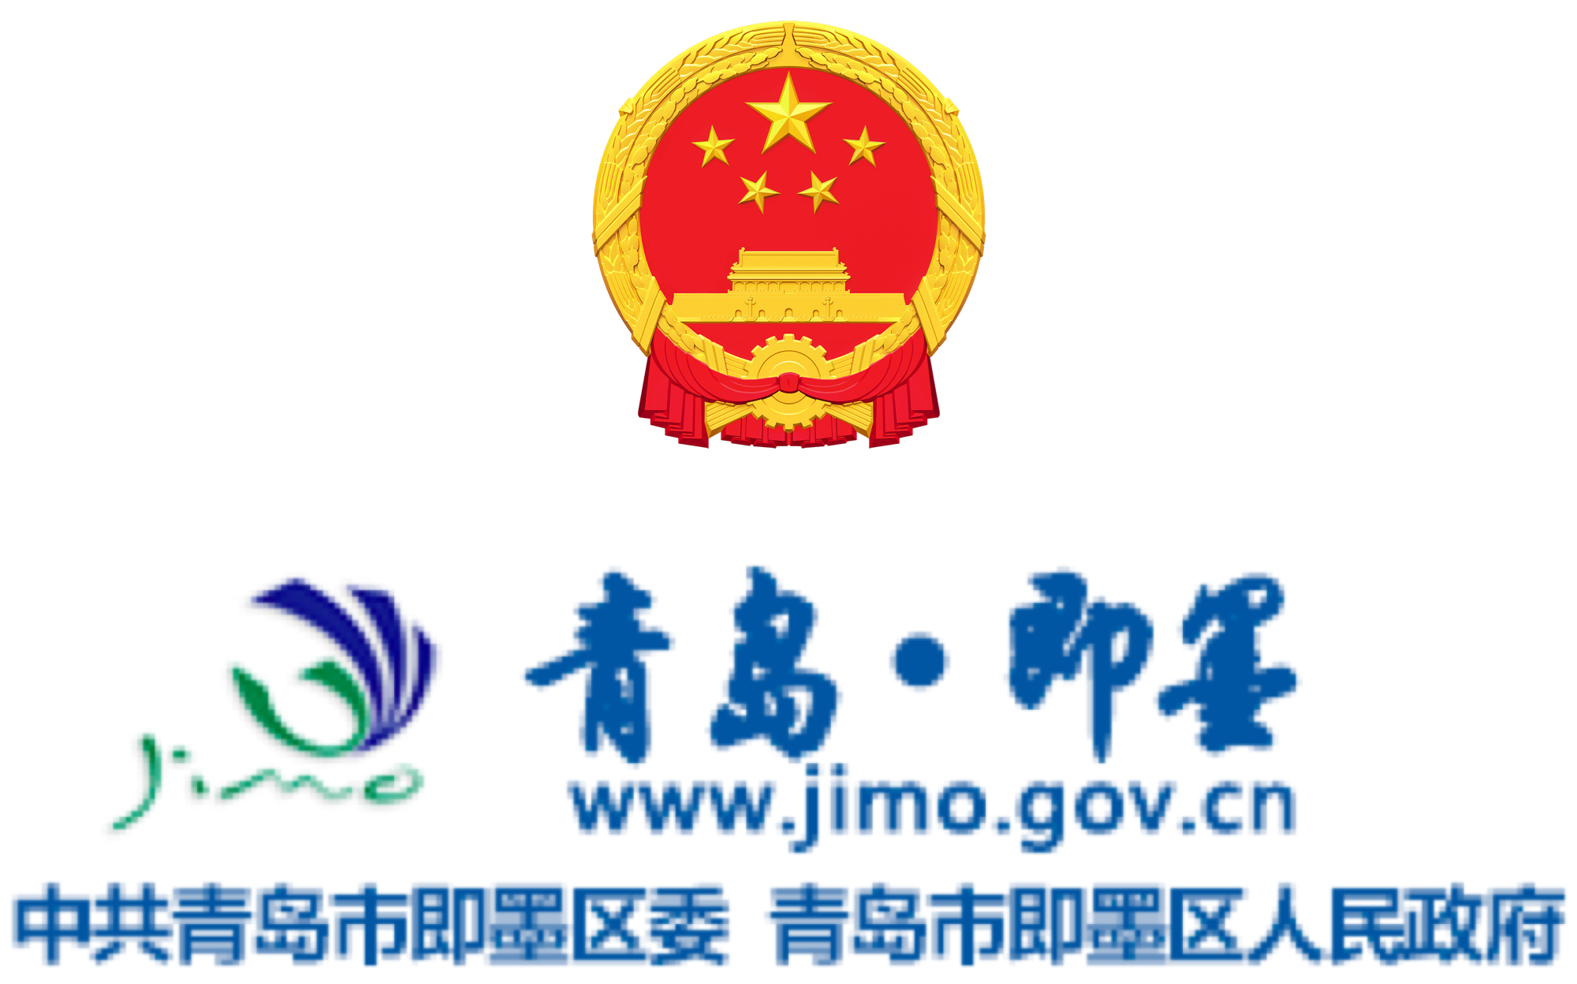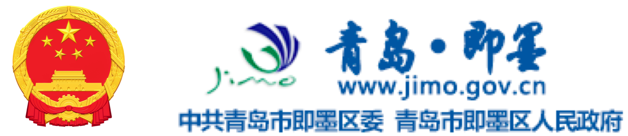
导航
• 首页
• 政务公开
• 政务服务
• 互动交流
• 优化营商环境
• 数据开放
• 千年商都•泉海即墨
登录
智能问答
联系电话
网站检索
山东公务邮
长者专区
进入清新版
切换电脑端
首页 政务公开 政务服务 互动交流 优化营商环境 数据开放 千年商都•泉海即墨 政策问答平台
搜索
热搜词：
首页 政务公开 政务服务 互动交流 优化营商环境 数据开放 千年商都•泉海即墨
返回手机版
山东省青岛市即墨区人民政府官方网站
登录
联系电话
网站检索
山东公务邮
无障碍浏览
政策问答平台
切换电脑端
山东省青岛市即墨区人民政府官网
首页
政务公开
政务服务
互动交流
优化营商环境
数据开放
•
长者专区
退出关怀版
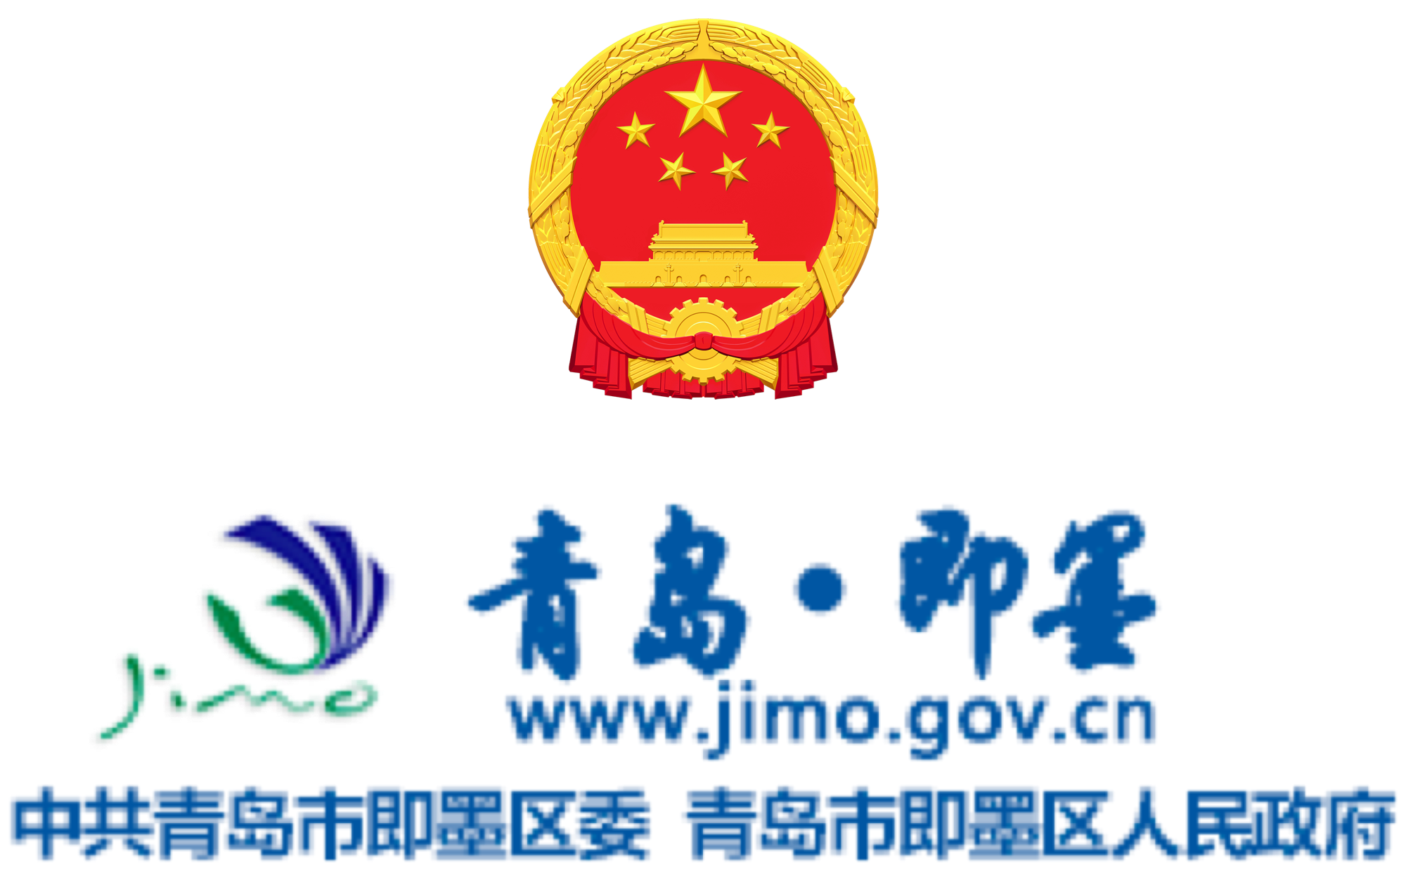
搜索
大家都在搜：
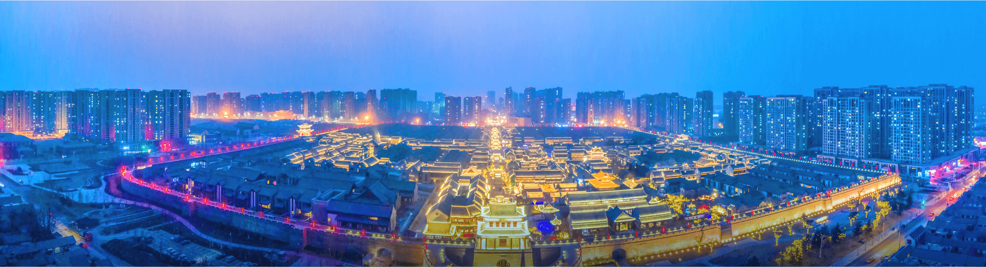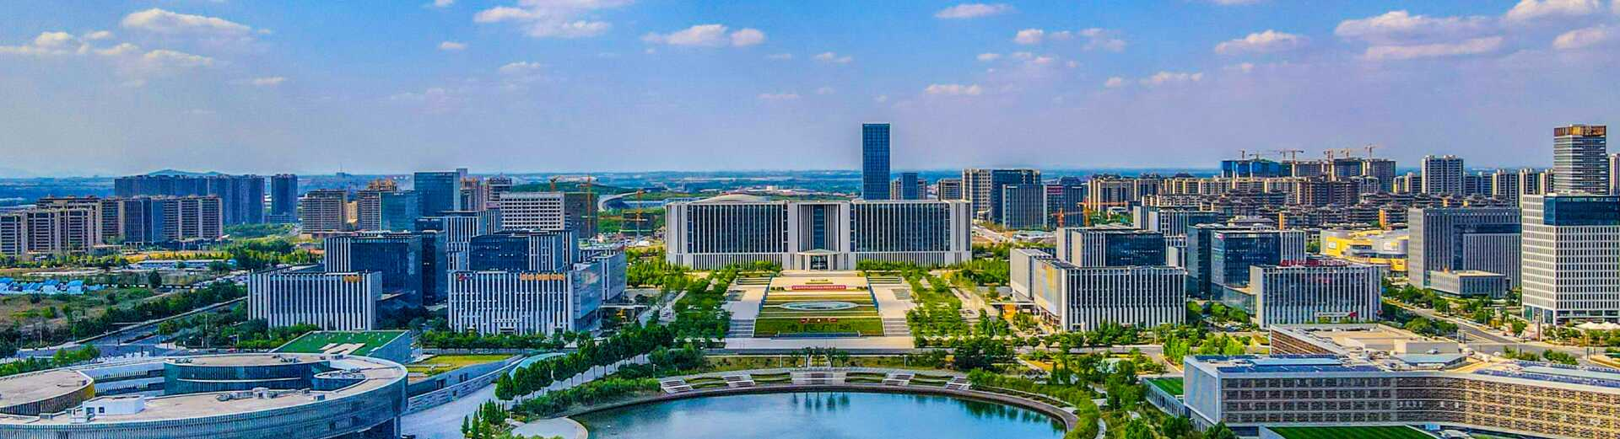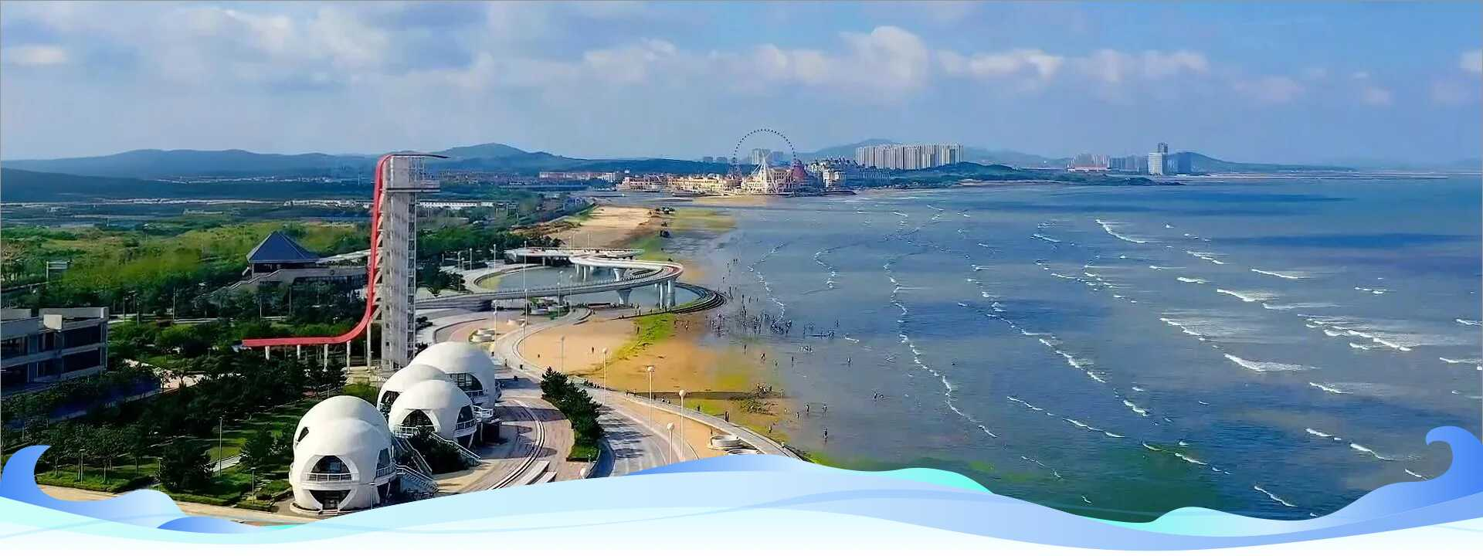
首页 政务公开 政务服务 互动交流 优化营商环境 数据开放 千年商都•泉海即墨
首页 政务公开 政务服务 互动交流 优化营商环境 数据开放 千年商都•泉海即墨
去这里
请输入检索词
当前位置：
首页>区政府信息公开>部门信息公开>区应急管理局>法定主动公开内容>事故调查报告
即墨区青岛嘉尔孚电梯科技有限公司 “3·13”一般高处坠落事故调查报告
发布日期：2022-11-03
收藏
纠错
建言
下载
• word下载
• pdf下载
即墨区青岛嘉尔孚电梯科技有限公司
“3·13”一般高处坠落事故调查报告

2022年3月13日11时左右，青岛嘉尔孚电梯科技有限公司在即墨区墨河大厦弱电间改造施工过程中发生一起高处坠落事故，造成1人死亡，直接经济损失68万元。事故发生后，青岛嘉尔孚电梯科技有限公司未按照规定向负有安全生产监督管理职责的部门报告，即墨区应急管理局接到举报后经核查属实。
事故查实后，依据《生产安全事故报告和调查处理条例》（国务院令493号）、《山东省生产安全事故报告和调查处理办法》（省政府令第342号）等有关规定，即墨区政府成立了由区应急管理局局长任组长，区应急管理局、区住房和城乡建设局、区国有资产运营服务中心、市公安局即墨分局、区总工会组成的即墨区青岛嘉尔孚电梯科技有限公司“3·13”一般高处坠落事故调查组，并邀请区纪委区监委机关派员参加。
事故调查组按照“四不放过”和“科学严谨、依法依规、实事求是、注重实效”的原则，通过现场勘验、调查取证和综合分析，查明了事故发生的经过和原因，认定了事故性质，提出了对事故责任者的处理建议和防范整改措施，现将有关情况报告如下：
一、基本情况
（一）事故有关单位基本情况
1.青岛景安物业有限公司（以下简称景安公司），营业执照统一社会信用代码：91370282MA3C7UC18K，类型：有限责任公司（非自然人投资或控股的法人独资），公司地址：青岛市即墨区通济街道办事处墨城路446号墨河大厦22层，法定代表人：解某某，成立日期：2016年3月23日，注册资本：壹佰万元整，经营范围：物业管理；一般低压管道安装；室内外装饰装潢（依法须经批准的项目，经相关部门批准后方可开展经营活动）。该公司为青岛市即墨区城市旅游开发投资有限公司（国有企业，以下简称即墨旅投公司）的全资子公司。
2.青岛嘉尔孚电梯科技有限公司（以下简称嘉尔孚公司），营业执照统一社会信用代码：91370203325934346J，类型：有限责任公司（自然人投资或控股），公司地址：青岛市即墨区岙蓝路584号，法定代表人：周某某，成立日期：2014年12月28日，注册资本：壹仟万元整，经营范围：电梯技术研发；销售、安装、维修、保养电梯及配件（依据主管部门核发的许可证开展经营活动）。2019年11月8日取得《中华人民共和国特种设备生产许可证》（编号：TS3337D28-2323），许可项目：电梯安装（含修理），有效期至2023年11月7日。该公司未取得建筑安全生产许可证。
（二）事故相关人员情况
1.司某某，男，中共党员，42岁，青岛市即墨区人，2021年担任景安公司经理。
2.董某某，男，50岁，青岛市即墨区人，嘉尔孚公司总经理。
3.李某，男，42岁，青岛市莱西市人，劳务市场零工，嘉尔孚公司临时雇佣负责墨河大厦弱电间楼板拆除工程的工头，无工商注册登记，未与嘉尔孚公司签订合同。
4.张某某，男，53岁，青岛市即墨区人，劳务市场零工，李某临时雇佣工人，未与李某签订合同。
5.栾某某，死者，男，63岁，青岛市即墨区人，劳务市场零工，李某临时雇佣工人，未与李某签订合同。
（三）工程基本情况
景安公司将墨河大厦的电梯井（弱电间）打通及电梯安装相关工程发包给嘉尔孚公司，双方于2022年3月9日签订了《墨河大厦电梯安装及弱电间改造工程施工合同》。
（四）部门履职情况
区市场监督管理局认真落实上级关于安全生产工作指示要求，依据特种设备相关法律办法，积极进取，狠抓落实，保障市场监管领域安全生产工作有序开展。对辖区内使用特种设备单位的检查采取日常监督检查及专项监督检查相结合的方式，共检查企业3108家，派出检查人员8203人次，排查隐患487处，均已完成整改。在全区开展安全生产隐患大排查大整治活动，截至2022年2月份，共检查企业364家，派出检查人员675人次，排查隐患80处，均已完成整改。对特种设备检查采取抽查方式，严格履行特种设备使用登记手续，做好特种设备安全管理工作。开展电梯“自我声明+信用管理”维保模式和检验检测方式改革试点工作；做好重大活动电梯安全维保工作；处理日常电梯问题投诉。组织电梯维保单位到青岛参加市局组织的专题安全培训；定期针对各类投诉问题对群众开展电梯安全宣传工作。墨河大厦在用4台电梯均在检验有效期内。区市场监管局执法人员分别于2021年4月20日、11月23日对该单位的电梯进行了监督检查。在11月23日检查中发现使用单位人员未对维保单进行确认，要求其立即整改。
针对此工程，嘉尔孚公司未办理电梯开工告知手续，市场监管部门不掌握嘉尔孚公司在墨河大厦施工情况。
（五）安全管理情况
1.景安公司建立了企业安全生产责任清单，制定了《安全生产管理制度汇编》、《安全生产责任制管理制度》等，制定了应急预案手册，每月开展安全教育培训，每月开展隐患排查并形成隐患自查报告。景安公司在施工前组织召开了安全会议，强调施工过程中要注意安全，避免高空坠物等，嘉尔孚公司负责人参加了该会议；在弱电间门张贴警示标语，设置警戒绳。施工期间，景安公司未再进行现场安全管理工作和安全检查工作。
2.嘉尔孚公司建立了企业主体安全生产责任清单，制定了《电梯设备安全管理制度》，每季度对员工进行电梯安装、电梯日常维护、电梯维保的操作规程培训，召开安全生产例会，开展安全教育培训。对于墨河大厦弱电间改造工程，嘉尔孚公司制定的《墨河大厦电梯安装及弱电改造项目工程施工组织方案》，该方案中电梯设备安装施工方案较具体，但没有弱电间改造施工方案内容（未制定弱电间改造施工方案）；未办理电梯开工告知手续；未对工人进行安全技术交底和安全教育培训；2022年3月13日施工时现场未安排安全管理人员进行监督管理。
二、现场勘验情况
1.墨河大厦负一层至第二十二层各弱电间内紧靠弱电间门处的部分楼板（260厘米*40厘米）已拆除贯通，各楼层弱电间的门均设在南墙壁上。弱电间门底部设有挡墙，挡墙顶部至地面高度40厘米。二十二层未拆除楼板上存有部分建筑垃圾。
2.第二十二层弱电间西墙壁外侧搭设了防尘罩（210厘米*104厘米*230厘米），内有碎石，西墙壁部分被打通。第二十二层弱电间西墙壁部分被打通，弱电间内楼板上堆放着碎石。
3.第八层弱电间楼板上有一块木板，该木板有明显血迹。
4.负一层弱电间墙壁上有大量血迹。
三、事故发生经过、应急救援及事故核实情况
（一）事故发生经过
2022年3月13日上午7:30，栾某某、张某某按照李某的电话通知来到墨河大厦，两人取着工具先到二十一楼弱电间内搭设脚手架，并用木板（180厘米*80厘米*3厘米）一端顶着脚手架一端搭在弱电间门内沿上，遮挡住已拆除楼板的洞口，然后前往二十二楼走廊进行打通弱电间西墙面的工作，二人轮流进行打通及清理碎石渣工作。11时左右，张某某正在走廊整理袋子准备清理碎石渣，栾某某打算去拿铁锨帮着一起清理。张某某突然听见“啊”的一声随后听到东西坠落的声音，弱电间周围没看到栾某某，也无人应答。张某某从弱电间门口探头往下看，发现二十一楼弱电间的木板不见了，立即乘坐电梯到负一层，发现栾某某头朝北脚朝南脸朝东侧躺在弱电间地上，头部受伤。
（二）事故应急救援处置
发现栾某某受伤后，张某某电话通知李某说明现场情况，董某某接到李某电话后立即拨打120急救电话并赶往现场，经120救护人员确认栾某某已死亡。事故发生后，嘉尔孚公司未向负有安全生产监督管理职责的部门报告事故情况。
2022年3月15日下午，嘉尔孚公司和栾某某的家属达成赔偿协议，善后事宜已处理结束。
（三）事故核实情况
2022年3月17日，区应急管理局接到12350转来的关于墨河大厦内进行施工过程中1名工人从楼上摔下身亡举报件后，立即组织人员进行核查，确认事故情况属实。
四、事故造成的人员伤亡和直接经济损失
事故造成1人死亡，直接经济损失68万元。
五、事故发生的原因和性质
（一）直接原因
栾某某未佩戴安全帽等安全防护用品进行施工作业，因观察不周，从未设防护盖板的二十二层弱电间楼板水平洞口处坠落，冲击二十一层弱电间楼板水平洞口未采取有效固定措施且不能满足承载力使用要求的木板并致其断裂后坠落至负一层，是事故发生的直接原因。
（二）间接原因
嘉尔孚公司未制定弱电间改造施工方案，未对工人进行安全技术交底和安全教育培训，未安排专门人员对施工现场进行安全监督管理。
（三）事故性质
事故调查组认定青岛嘉尔孚电梯科技有限公司“3·13”一般高处坠落事故是一起生产安全责任事故，且嘉尔孚公司存在瞒报行为。
六、事故责任认定及对事故责任者的处理建议
（一）免于追究责任人员
栾某某对此次事故负有直接责任，鉴于其已死亡，不再追究责任。
（二）追究刑事责任人员
董某某，嘉尔孚公司的主要负责人，未制定弱电间改造施工方案，未对工人进行安全技术交底和安全教育培训，未安排专门人员对施工现场进行安全监督管理，对事故发生负有主要领导责任，且存在瞒报情形，涉嫌构成刑事犯罪，依据《生产安全事故报告和调查处理条例》第三十二条第四款之规定，建议移送司法机关调查处理。
（三）行政处罚建议
嘉尔孚公司未制定弱电间改造施工方案，未对工人进行安全技术交底和安全教育培训，对事故发生负有主要责任，建议由青岛市即墨区应急管理局依据《中华人民共和国安全生产法》第一百一十四条之规定给予行政处罚。嘉尔孚公司未按照规定向负有安全生产监督管理职责的有关部门报告事故情况，构成瞒报，建议由青岛市即墨区应急管理局依据《生产安全事故报告和调查处理条例》第三十六条之规定给予行政处罚。
（四）其他处理建议
1.景安公司，未对嘉尔孚公司施工现场安全生产工作进行统一管理，未定期进行安全检查，建议由即墨旅投公司依照公司相关管理规定进行处理。
2.司某某，中共党员，景安公司经理，未组织对嘉尔孚公司施工现场安全生产工作进行统一管理，未组织安全检查。建议移送青岛市即墨区纪委区监委机关处理。
七、事故防范和整改措施
1.嘉尔孚公司要认真总结此次事故带来的经验教训，应全面加强现场施工管理，进一步完善安全管理制度，严格落实企业主体责任。针对弱电间改造工程，制定专门的施工方案，按照《建筑施工高处作业安全技术规范》（JGJ80-2016）落实各项防护措施；工人入场后，必须进行安全教育培训，施工前进行技术交底，配备齐全各类安全防护用品，在现场安排安全管理人员进行管理，监督施工人员严格按照施工方案施工。
2.景安公司应进一步完善安全管理制度，对承包单位的安全生产工作统一协调、管理，定期进行安全检查，发现安全问题，应当及时督促整改。
3.即墨旅投公司，进一步强化对所属单位安全生产工作的管理，加强督导检查，监督所属单位建立健全安全生产管理制度，督促其落实安全生产责任。

即墨区青岛嘉尔孚电梯科技有限公司
“3·13”一般高处坠落事故调查组
2022年10月10日

下一篇 >
< 上一篇

相关阅读
请输入文字
发表评论
公开电话 我要写信
请登录后提交
提交
评论列表(0条)
查看更多评论
• 回到顶部
•
中央政府 中央政府门户网站 外交部 国防部 国家发展和改革委员会 教育部 科学技术部 工业和信息化部 国家民族事务委员会 公安部 民政部 司法部 财政部 人力资源社会保障部 自然资源部 生态环境部 住房和城乡建设部 交通运输部 水利部 农业农村部 商务部 文化和旅游部 国家卫生健康委员会 退役军人事务部 应急管理部 人民银行 审计署 国家语言文字工作委员会 国家外国专家局 国家航天局 国家原子能机构 国家核安全局 国务院国有资产监督管理委员会 海关总署 国家税务总局 国家市场监督管理总局 国家广播电视总局 国家体育总局 国家统计局 国务院参事室 国家机关事务管理局 国家认证认可监督管理委员会 国家标准化管理委员会 国家新闻出版署（国家版权局） 国家宗教事务局 国务院港澳事务办公室 国务院研究室 国务院侨务办公室 国务院台湾事务办公室 国家互联网信息办公室 国务院新闻办公室 新华通讯社 中国科学院 中国社会科学院 中国工程院 国务院发展研究中心 中国气象局 国家金融监督管理总局 中国证券监督管理委员会 国家行政学院 国家信访局 国家粮食和物资储备局 国家能源局 国家国防科技工业局 国家烟草专卖局 国家移民管理局 国家林业和草原局 国家铁路局 中国民用航空局 国家邮政局 国家文物局 国家中医药管理局 国家矿山安全监察局 国家外汇管理局 国家知识产权局 国家公园管理局 国家公务员局 国家档案局 国家密码管理局
省级政府 北京 天津 河北 山西 内蒙古 辽宁 吉林 黑龙江 上海 江苏 浙江 安徽 福建 江西 山东 河南 湖北 湖南 广东 广西 海南 重庆 四川 贵州 云南 西藏 陕西 甘肃 青海 宁夏 新疆 香港 澳门 新疆生产建设兵团
市级政府 青岛政务网 济南政务网 淄博政务网 潍坊政务网 烟台政务网 威海政务网 泰安政务网 东营政务网 济宁政务网 日照政务网 聊城政务网 临沂政务网 菏泽政务网 枣庄政务网 德州政务网 滨州政务网
区市政府 市南区政务网 市北区政务网 李沧区政务网 崂山区政务网 西海岸新区政务网 城阳区政务网 即墨区政务网 胶州市政务网 平度市政务网 莱西市政务网
镇街、部门 区人民政府办公室 区发展和改革局 区教育和体育局 区科学技术局 区工业和信息化局 区民政局 区司法局 区财政局 区人力资源和社会保障局 区自然资源局 区住房和城乡建设局 区交通运输局 区水务管理局 区农业农村局 区商务局 区文化和旅游局 区卫生健康局 区退役军人事务局 区应急管理局 区审计局 区行政审批服务局 区市场监督管理局 区综合行政执法局 区统计局 区医疗保障局 区信访局 区海洋发展局 通济街道办事处 潮海街道办事处 环秀街道办事处 北安街道办事处 龙山街道办事处 龙泉街道办事处 温泉街道办事处 鳌山卫街道办事处 蓝村街道办事处 大信街道办事处 灵山街道办事处 移风店镇人民政府 段泊岚镇人民政府 金口镇人民政府 田横镇人民政府 田横岛省级旅游度假区管委 通济新经济区管委
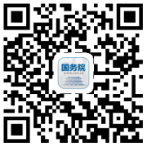

• 知即墨APP
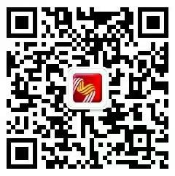
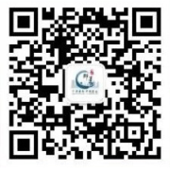
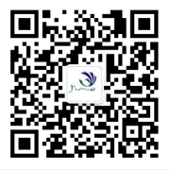
• 政务新媒体矩阵
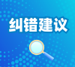
链接： 即墨区人大常委会 即墨区纪律检查委员会 即墨总工会 即墨共青团 即墨妇联 即墨区关心下一代工作委员会 即墨贸促会 即墨科协 即墨红十字会
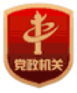
• 网站地图
• 联系我们
青岛市即墨区人民政府办公室主办 地址：青岛市即墨区通济街140号 邮编：266200
E_mail ：jmzw@qd.shandong.cn 青岛市即墨区人民政府版权所有
鲁ICP备05035873号
鲁公网安备 37028202000557号
政府网站标识码3702820003 当前在线人数
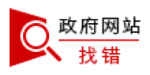
网站地图 联系我们
即墨区人民政府办公室主办
政府网站标识码3702820003
鲁ICP备05035873号
鲁公网安备 37028202000557号
当前在线人数

